 |  | 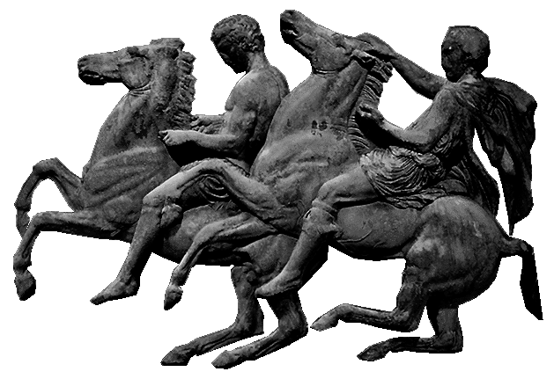
ΕΛΛΗΝΙΚΗ ΔΗΜΟΚΡΑΤΙΑ  ΝΟΜΟΣ ΑΤΤΙΚΗΣ  ΔΗΜΟΣ ΑΧΑΡΝΩΝ  Κοινότητα Θρακ/νων  Συμβούλιο Κοινότητας Θρακ/νων  Πρωταγόρα 1 & Πλ. Αριστοτέλους  Τ.Κ. 13676, Θρακομακεδόνες  Πρακτικογράφος Συμβουλίου: Πλατανιά Βασιλική  Τηλ.: 213-2140323 e-mail: vplatania@acharnes.gr |  | Βαθμό προτεραιότητας: «Κοινό»  Χρόνο διατήρησης του εγγράφου στο αρχείο: (διηνεκές)  Προς: κ.κ Συμβούλους Κοινότητας Θρακ/νων  (θα σταλεί με email)  Κοιν: 1. Δήμαρχο Αχαρνών κ. Σπύρο Βρεττό (θα σταλεί με email)  2. Πρόεδρο Δημοτικού Συμβουλίου κ. Ευθύμιο Οικονόμου  (θα σταλεί με email)  3. Γενικό Γραμματέα του Δήμου κ. Ιωάννη Δημητρακόπουλο  (θα σταλεί με email)  4. Αντιδήμαρχο Θρακ/νων κ. Δημήτριο Κωφό  (θα σταλεί με email)  5. Αντιδήμαρχο Καθαριότητας και Ανακύκλωσης  κ. Ευστάθιο Τοπαλίδη(θα σταλεί με email)  6. Αυτοτελές τμήμα Πολιτικών Οργάνων  (θα σταλεί με email)

ΠΡΟΣΚΛΗΣΗ
Σύμφωνα με τις διατάξεις των άρθρων 83 & 88 του Ν. 3852/2010, όπως αντικαταστάθηκαν από τα άρθρα 84 & 89 του Ν. 4555/2018 αντίστοιχα, τις από 11.03.2020 και 30-03-2020 Πράξεις Νομοθετικού Περιεχομένου «Κατεπείγοντα μέτρα αντιμετώπισης των αρνητικών συνεπειών της εμφάνισης του κορωνοϊού COVID-19 και της ανάγκης περιορισμού της διάδοσης του» (ΦΕΚ 55/ΤΕΥΧΟΣ Α’/11.03.2020) και τις αριθ. 18318/13-3-2020, 20930/31-03-2020 και 33282/29-05-2020 εγκυκλίους του ΥΠΕΣ , σας προσκαλούμε να παρευρεθείτε στην 1η Τακτική Συνεδρίαση για το έτος 2022 του Συμβουλίου Κοινότητας Θρακ/νων, που θα πραγματοποιηθεί μέσω Τηλεδιάσκεψης στις 31/1/2022, ημέρα ΔΕΥΤΕΡΑ και ώρα 20:00 για συζήτηση επί των κάτωθι θεμάτων:
- Ενημέρωση και συζήτηση για την πρόσφατη θεομηνία ¨Ελπίδα¨ και άλλων τρεχόντων θεμάτων της Κοινότητας Θρακομακεδόνων.
- Έγκριση η μη κοπής δένδρων που φύονται σε κοινόχρηστους χώρους της ΔΕ Θρακομακεδόνων.
- Διατύπωση γνώμης σχετικά με τοποθετήσεις κάδων, στα όρια της ΔΕ Θρακομακεδόνων σύμφωνα με το υπ' αρ. 2/2021 πρακτικό της Ομάδας 'Εργου για την τοποθέτηση κάδων.
Σημείωση: σχετικές οδηγίες όσον αφορά τη Τηλεδιάσκεψη θα σταλούν προσεχώς με ηλεκτρονικό ταχυδρομείο.

Ο Πρόεδρος του Συμβουλίου Κοινότητας Θρακομακεδόνων

Γεώργιος Κωτσιανάς

